**Mục lục**

**Lời mở đầu** 1

**NHẬN XÉT CỦA GIÁO VIÊN HƯỚNG DẪN** 2

**Chương 1: TỔNG QUAN ĐỀ TÀI** 3

**I.** **Giới thiệu và lý do chọn đề tài** 3

**II.** **Phạm vi đề tài** 3

**III.** **Mục tiêu và sự cần thiết của đề tài** 3

**1.** **Mục tiêu** 3

**2.** **Sự cần thiết của đề tài** 4

**3.** **Các mô-đun quan trọng của phần mềm** 4

**IV.** **Ưu nhược điểm của phần mềm** 4

**1.** **Ưu điểm:** 4

**2.** **Nhược điểm:** 4

**V.** **Phân tích đề tài** 4

**1.** **Chức năng** 4

**2.** **Người dùng** 5

**3.** **Yêu cầu chức năng** 5

**4.** **Quy trình nghiệp vụ** 5

**VI.** **Phân tích hệ thống** 6

**1.** **Đăng nhập** 6

**2.** **Hệ thống** 6

**3.** **Quản lý** 6

**4.** **Quản trị** 7

**5.** **Thống kê** 7

**6.** **Hỗ trợ** 7

**Chương 2: CÁC MÔ HÌNH DỮ LIỆU** 8

**I.** **Mô hình ERD** 8

**II.** **Mô hình BPM** 11

**III.** **Mô hình BFD** 12

**Chương 4: Giao diện** 13

**I.** **Form đăng nhập** 13

**II.** **Form trang chủ** 13

**III.** **Form quản lý khóa học** 14

**IV.** **Form quản lý lớp học** 14

**V.** **Giao diện quản lý giáo viên** 15

**VI.** **Giao diện quản lý học viên** 15

**VII.** **Form quản lý kết quả** 16

**VIII.** **Form tạo biên lai** 16

**IX.** **Form đổi mật khẩu** 17

**X.** **Form đăng ký** 17

**XI.** **Form tra cứu thông tin** 18

**XII.** **Form quản lý danh sách học viên theo lớp (Lịch học)** 18

**Kết luận** 19

**I.** **Thuận lợi và khó khăn trong khi thực hiện đồ án** 19

**II.** **Hướng phát triển** 19

**III.** **Nhận xét** 19

**Bảng phân công công việc** 20

# **Lời mở đầu**

Hiện nay, công nghệ thông tin được xem là một ngành mũi nhọn của các quốc gia, đặc biệt là các quốc gia đang phát triển, tiến hành công nghiệp hóa và hiện đại hoá như nước ta. Sự bùng nổ thông tin và sự phát triển mạnh mẽ của công nghệ kỹ thuật số, yêu cầu muốn phát triển thì phải tin học hoá tất cả các ngành, các lĩnh vực.

Cùng với sự phát triển nhanh chóng về phần cứng máy tính, các phần mềm ngày càng trở nên đa dạng, phong phú, hoàn thiện hơn và hỗ trợ hiệu quả cho con người. Các phần mềm hiện nay ngày càng mô phỏng được rất nhiều nghiệp vụ khó khăn, hỗ trợ cho người dùng thuận tiện sử dụng, thời gian xử lý nhanh chóng, và một số nghiệp vụ được tự động hoá cao.

Bên cạnh việc phát triển của công nghệ thông tin, ngày nay việc học tiếng Anh cũng ngày càng trở thành nhu cầu cần thiết của mọi người. Do đó, việc quản lý mọi thông tin từ học viên, giáo viên cho tới giáo vụ … ngày càng phức tạp do dữ liệu quá lớn. Vì thế cần phải kết hợp công nghệ thông tin với việc quản lý để giúp cho việc quản lý các thông tin này trở nên tự động hóa, dễ kiểm soát và đơn giản hơn cho trung tâm. Nội dung báo cáo bao gồm gồm:

* Chương 1. Tổng quan đề tài
* Chương 2. Vẽ các sơ đồ BPM, ERD, BFD
* Chương 3. Thiết kế giao diện
* Chương 4. Kết luận

Cho dù có cố gắng nhưng do kinh nghiệm có hạn nên báo cáo đồ án còn nhiều thiếu sót và sai phạm. Em rất mong nhận được sự góp ý chân thành của thầy và các bạn để chương trình ngày càng hoàn thiện hơn.

NHẬN XÉT CỦA GIÁO VIÊN HƯỚNG DẪN

*Tp. Hồ Chí Minh, ngày …… tháng …… năm 2016*

**GIÁO VIÊN HƯỚNG DẪN**

# **Chương 1: TỔNG QUAN ĐỀ TÀI**

1. **Giới thiệu và lý do chọn đề tài**

Ngày nay công nghệ đang ngày càng ngày chiếm ưu thế trong tất cả các lĩnh vực, ngành nghề. Và theo đó hầu hết các công ti, xí nghiệp, cơ quan, trường học, y tế... và các trung tâm đào tạo đều ứng dụng công nghệ vào để quản lý và tổ chức các công việc đạt hiệu quả, các thông tin được phổ biến và cập nhật nhanh chóng và chính xác.

Và ngày nay tiếng anh là điều cần thiết để giúp các bạn học sinh, sinh viên hay ngay cả những người đã đi làm mà chưa có vốn tiếng anh cho công việc họ thì họ sẵn sàng học tập tại các trung tâm ngoại ngữ. Và từ đó số lượng học viên ngày càng tăng thì các trung tâm cũng bắt đầu tăng dần. Vì vậy việc các trung tâm tiếng anh đang từng bước tin học hóa vào công tác quản lý. Bởi vì, công tác quản lý này đòi hỏi phải xử lý một số lượng lớn thông tin với sự chính xác cao. Vì vậy mà sự ra đời của chương trình phần mềm quản lý học viên là sự cần thiết và mang lại những lợi ích như:

* Tiết kiệm tri phí, thời gian, tránh sai sót cho người quản lý.
* Công tác lưu trữ được an toàn và tiện ích.

1. **Phạm vi đề tài**

* Xây dựng phần mềm quản lý học viên trung tâm anh ngữ trên nền tảng Window Form với ngôn ngữ C#.
* Quản lý việc nhập kết quả xếp lớp thông qua hệ thống tự phân loại dựa vào kết quả thi và lập thống kê các học viên đạt.
* Lập các thống kê, danh sách học viên cần bổ sung học phí, danh sách học viên nhận thưởng, số lượng học viên theo học 1 lớp, thống kê số lượng học viên cũ/mới.

1. **Mục tiêu và sự cần thiết của đề tài**
2. **Mục tiêu**

* Xác định các yêu cầu chức năng và phi chức năng
* Quản lý thông tin học viên
* Quản lý thông tin các lớp theo khóa
* Quản lý thông tin học phí, thưởng của học viên
* Lập thống kê

1. **Sự cần thiết của đề tài**

Trung tâm anh ngữ Sunny English có các lớp anh văn tổng quát, anh văn giao tiếp và anh văn TOEIC, do số lượng học viên đông nên việc quản lý các thông tin về lớp học cũng như học viên có phần khó khăn trong việc kiểm kê, sửa đổi, cập nhật nếu như quản lý trên các công cụ Excel, Word …

Nên cần có 1 phần mềm thay các công cụ đó làm công việc quản lý các thông tin của học viên và các lớp được mở theo từng khóa/đợt, nhờ đó sẽ đơn giản hóa việc quản lý, có thể lưu trữ các thông tin lâu dài và các thông tin lớn.

1. **Các mô-đun quan trọng của phần mềm**

* Module Hệ thống
* Module Quản trị
* Module Quản lý
* Module Thống kê
* Module Hỗ trợ

1. **Ưu nhược điểm của phần mềm**

* Phần mềm tham khảo: <https://download.com.vn/phan-mem-quan-ly-trung-tam-tin-hoc-ngoai-ngu/download>

1. **Ưu điểm:**

- Dễ sử dụng

- Dễ dàng quản lý thông tin của lớp học củng như thông tin các học viên, điểm kiểm tra của học viên để có kế hoạch giảng dạy phù hợp.

- Phần mềm có thể nâng cấp để đáp ứng nhu cầu người sử dụng.

- Thuận tiện trong việc tìm kiếm thông tin học viên.

1. **Nhược điểm:**

- Người sử dụng phần mềm cần có một số kiến thức về công nghệ.

- Hệ thống càng được bảo trì nếu có trục trặc càng dẫn đến phát sinh thêm chi phí.

1. **Phân tích đề tài**
2. **Chức năng**

* Phần mềm giúp cho việc quản lý điểm của học viên trở nên dễ dàng và hiệu quả, nhất là ở các trung tâm lớn, số học viên đông, từ việc quản lý điểm, kết quả học tập, cho đến xuất báo cáo thống kê.

1. **Người dùng**

Gồm 3 cấp bậc: Giám đốc trung tâm, người quản lý, giáo viên

* Giám đốc trung tâm có vai trò Admin: Có mọi quyền truy xuất trên phần mềm.
* Người quản lý có vai trò Admin: Có mọi quyền truy xuất trên phần mềm.
* Giáo viên có vai trò User: Chỉ được sửa duy nhất trên nghiệp vụ cập nhật kết quả của học viên, được xem thông tin các chức năng khác xuất thống kê danh sách lớp.

1. **Yêu cầu chức năng**

* Đăng nhập hệ thống
* Xem danh sách, thời gian học của các lớp học
* Xem thông tin, điểm của học viên
* Thống kê kết quả của học viên
* Thống kê khen thưởng của học viên
* Cập nhật điểm, kết quả, xếp loại của học viên

1. **Quy trình nghiệp vụ**

**Quy trình nghiệp vụ quản lý trung tâm anh ngữ có 3 quy trình nghiệp vụ:**

1. **Quy trình quản lý đăng ký học viên**

* Khi học viên có nhu cầu đăng ký học thì học viên sẽ liên hệ với trung tâm để đăng ký thông tin.
* Khi đăng ký, học viên phải cung cấp thông tin lớp muốn học, hệ thống sẽ tự cập nhật và cơ sở dữ liệu lịch học cho học viên.
* Trung tâm sẽ lập biên lai thu tiền cho học viên đóng học phí.
* Trung tâm sẽ tiến hành lưu lại thông tin học viên vào hệ thống.

1. **Quy trình quản lý thống kê**

* Khi giám đốc trung tâm có yêu cầu về thống kê kết quả đạt của học viên, nhân viên trung tâm sẽ tiến hành truy xuất và lập thống kê danh sách.
* Nhân viên kiểm tra thông tin học viên:

+ Nếu học viên “Đủ điều kiện thi” thì sẽ lưu vào danh sách.

+ Nếu học viên “Không đủ điều kiện thi” thì không lưu vào danh sách.

1. **Quy trình tra cứu thông tin học viên**

* Khi học viên, phụ huynh có nhu cầu tìm kiếm thông tin học viên, sẽ cung cấp thông tin học viên cho trung tâm.
* Hệ thống sẽ tiến hành tìm kiếm và truy xuất thông tin của học viên

1. **Phân tích hệ thống**
2. **Đăng nhập**

* Khi chạy chương trình, phần mềm sẽ yêu cầu thông tin đăng nhập
* Nhập thông tin tài khoản và mật khẩu. Nhấn “Đăng nhập”
* Kiểm tra thông tin đăng nhập: Nếu sai yêu cầu nhập lại, nếu tài khoản bị khóa thông báo cho người dùng, nếu hợp lệ sẽ đăng nhập vào hệ thống và mở Form Main.

1. **Hệ thống**
2. **Đăng xuất**

* Khi người dùng muốn đăng nhập bằng tài khoản khác hoặc muốn đăng xuất tài khoản hiện tại. Vào hệ thống chọn đăng xuất, phần mềm sẽ thoát tài khoản hiện tại và hiện Form đăng nhập.

1. **Thoát chương trình**
2. **Quản lý**
3. **Quản lý học viên**

* Từ Form main vào quản lý chọn Quản lý học sinh ⇒ Quản lý học viên sẽ hiện Form QLHocVien.
* Form QLHocVien có các chức năng thêm, xóa, sửa học viên, xuất danh sách học viên và đăng ký lịch học.

1. **Quản lý kết quả**

* Từ Form main vào quản lý chọn Quản lý học sinh ⇒ Quản lý kết quả sẽ hiện Form QLKetQua.
* Form QLKetQua có các chức năng thêm, xóa, sửa thông tin điểm, tìm kiếm thông tin đểm của học viên và xuất thông tin kết quả của học viên.

1. **Quản lý lớp học**

* Từ Form main vào quản lý chọn Quản lý lớp học sẽ hiện lên Form QLLopHoc.
* Form QLKetQua có các chức năng thêm, xóa, sửa thông tin lớp học.

1. **Quản lý giáo viên**

* Từ Form main vào quản lý chọn Quản lý giáo viên sẽ hiện lên Form QLGiaoVien.
* Form QLGiaoVien có các chức năng thêm, xóa, sửa thông tin giáo viên.

1. **Quản lý khóa học**

* Từ Form main vào quản lý chọn Quản lý khóa học sẽ hiện lên Form QLKhoaHoc.
* Form QLKhoaHoc có các chức năng thêm, xóa, sửa thông tin khóa học.

1. **Quản trị**

* Đổi mật khẩu: Hệ thống cho phép đổi mật khẩu của tài khoản đăng nhập hiện hành.
* Thông tin: Hệ thống sẽ truy xuất tất cả thông tin của tài khoản đang đăng nhập hệ thống.
* Đăng ký: Hê thống cho phép đăng ký một tài khoản mới.
* Phân quyền: Hệ thống sẽ tiến hành phân quyền cho các tài khoản.

1. **Thống kê**

* Danh sách học viên: Hệ thống sẽ truy xuất toàn bộ danh sách của các học viên trong trung tâm.
* Danh sách lớp: Hệ thống sẽ truy xuất danh sách các học viên trong một lớp theo yêu cầu.

1. **Hỗ trợ**

* Hướng dẫn sử dụng: Hệ thống sẽ hiện thị hướng dẫn sử dụng phần mềm.
* Thông tin phần mềm: Hệ thống sẽ hiển thị các thông tin của phần mềm.

**Chương 2: CÁC MÔ HÌNH DỮ LIỆU**

1. **Mô hình ERD**

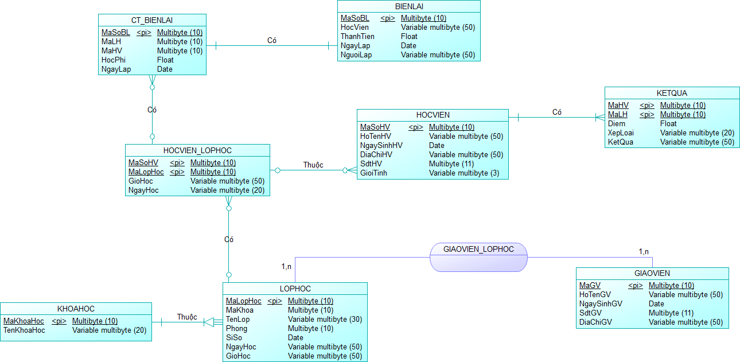

Hình 2.2. Mô hình ERD phần mềm quản lý học viên

○ Mô tả thực thể:

**HOCVIEN**

|  |  |  |  |  |
| --- | --- | --- | --- | --- |
| **Tên thuộc tính** | **Diễn giải** | **Loại giá trị** | **Kiểu dữ liệu** | **Chiều dài** |
| **MaSoHV** | Mã học viên | Bắt buộc | Mã số | 10 |
| **HoTenHV** | Họ tên | Không bắt buộc | Văn bản | 50 |
| **NgaySinhHV** | Ngày sinh | Không bắt buộc | Ngày |  |
| **DiaChiHV** | Địa chỉ | Không bắt buộc | Văn bản | 50 |
| **SdtHV** | Số điện thoại | Không bắt buộc | Văn bản | 11 |
| **GioiTinh** | Giới tính | Không bắt buộc | Văn bản | 3 |

**GIAOVIEN**

|  |  |  |  |  |
| --- | --- | --- | --- | --- |
| **Tên thuộc tính** | **Diễn giải** | **Loại giá trị** | **Kiểu dữ liệu** | **Chiều dài** |
| **MaGiaoVien** | Mã giáo viên | Bắt buộc | Mã số | 10 |
| **HoTenGV** | Họ tên | Không bắt buộc | Văn bản | 50 |
| **NgaySinhGV** | **Ngày sinh** | **Không bắt buộc** | **Ngày** |  |
| **SdtGV** | Số điện thoại | Không bắt buộc | Văn bản | 11 |
| **DiaChiGV** | Địa chỉ | Không bắt buộc | Văn bản | 50 |

**KHOAHOC**

|  |  |  |  |  |
| --- | --- | --- | --- | --- |
| **Tên thuộc tính** | **Diễn giải** | **Loại giá trị** | **Kiểu dữ liệu** | **Chiều dài** |
| **MaKhoaHoc** | Mã khóa học | Bắt buộc | Mã số | 10 |
| **TenKhoaHoc** | Tên khóa học | Không bắt buộc | Văn bản | 20 |

**LOPHOC**

|  |  |  |  |  |
| --- | --- | --- | --- | --- |
| **Tên thuộc tính** | **Diễn giải** | **Loại giá trị** | **Kiểu dữ liệu** | **Chiều dài** |
| **MaLopHoc** | Mã lớp học | Bắt buộc | Mã số | 10 |
| **MaKhoa** | Mã khoa | Bắt buộc | Mã số | 10 |
| **TenLop** | Tên lớp | Không bắt buộc | Văn bản | 30 |
| **Phong** | Phòng | Không bắt buộc | Văn bản | 10 |
| **SiSo** | Sĩ số | Không bắt buộc | Int |  |
| **NgayHoc** | Ngày học | Bắt buộc | Văn bản | 50 |
| **GioHoc** | Giờ học | Bắt buộc | Văn bản | 50 |

**HOCVIEN_LOPHOC**

|  |  |  |  |  |
| --- | --- | --- | --- | --- |
| **Tên thuộc tính** | **Diễn giải** | **Loại giá trị** | **Kiểu dữ liệu** | **Chiều dài** |
| **MaSoHV** | Mã học viên | Bắt buộc | Mã số | 10 |
| **MaLopHoc** | Mã lớp học | Bắt buộc | Mã số | 10 |
| **GioHoc** | Giờ học | Bắt buộc | Văn bản | 50 |
| **NgayHoc** | Ngày học | Bắt buộc | Văn bản | 50 |

**KETQUA**

|  |  |  |  |  |
| --- | --- | --- | --- | --- |
| **Tên thuộc tính** | **Diễn giải** | **Loại giá trị** | **Kiểu dữ liệu** | **Chiều dài** |
| **MaHV** | Mã học viên | Bắt buộc | Mã số | 10 |
| **MaLH** | Mã lớp học | Bắt buộc | Mã số | 10 |
| **Diem** | **Điểm** | **Không bắt buộc** | **Float** |  |
| **XepLoai** | Xếp loại | Không bắt buộc | Văn bản | 20 |
| **KetQua** | Kết quả | Không bắt buộc | Văn bản | 50 |

**CT_BIENLAI**

|  |  |  |  |  |
| --- | --- | --- | --- | --- |
| **Tên thuộc tính** | **Diễn giải** | **Loại giá trị** | **Kiểu dữ liệu** | **Chiều dài** |
| **MaSoBL** | Mã biên lai | Bắt buộc | Mã số | 10 |
| **MaLH** | Mã lớp | Bắt buộc | Mã số | 10 |
| **MaHV** | Mã học viên | Bất buộc | Mã số | 10 |
| **HocPhi** | Học phí | Bắt buộc | Float |  |
| **MienGiam** | Miễn giảm | Không bắt buộc | float |  |

**BIENLAI**

|  |  |  |  |  |
| --- | --- | --- | --- | --- |
| **Tên thuộc tính** | **Diễn giải** | **Loại giá trị** | **Kiểu dữ liệu** | **Chiều dài** |
| **MaSoBL** | Mã biên lai | Bắt buộc | Mã số | 10 |
| **HocVien** | Mã học viên | Không bắt buộc | Văn bản | 50 |
| **ThanhTien** | Thành tiền | Không bắt buộc | Float |  |
| **NgayLap** | Ngày Lập | Không bắt buộc | Ngày |  |
| **NguoiLap** | Người lập | Không bắt buộc | Văn bản | 50 |

1. **Mô hình BPM**

* BPM đăng ký học viên

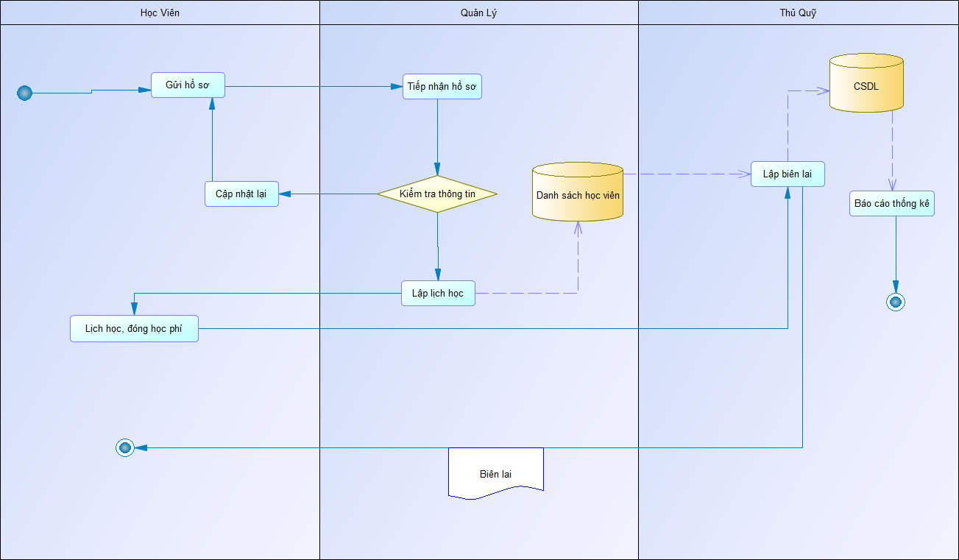

Hình 2.3. Mô hình BPM xử lý đăng ký học viên

* BPM tra cứu thông tin

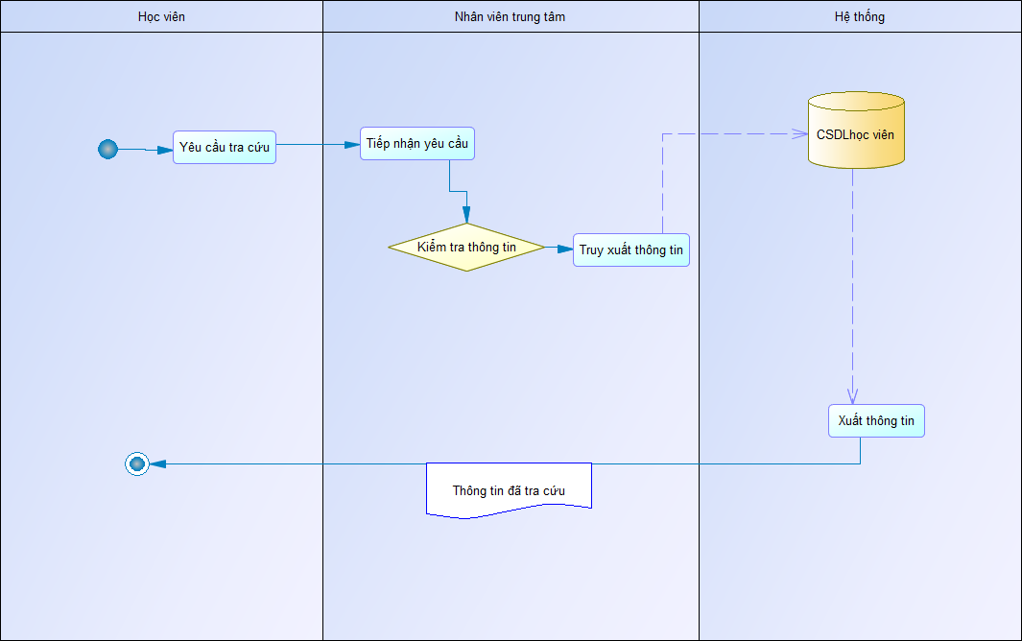

Hình 2.3. Mô hình BPM tra cứu thông tn học viên

* BPM thống kê

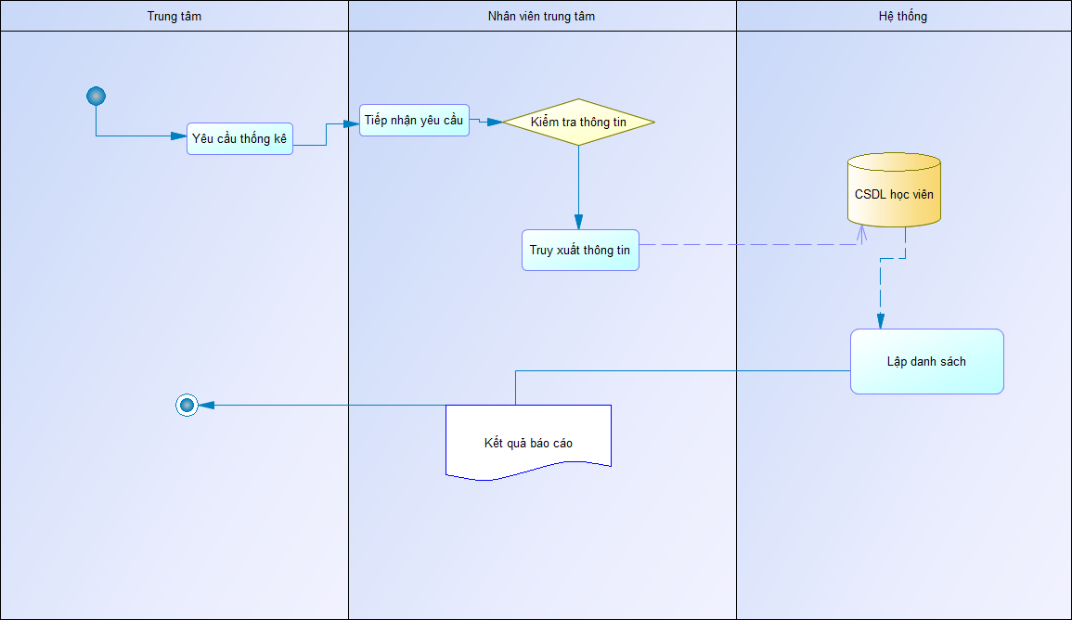

Hình 2.4. Mô hình BPM thống kê danh sách học viên

1. **Mô hình BFD**

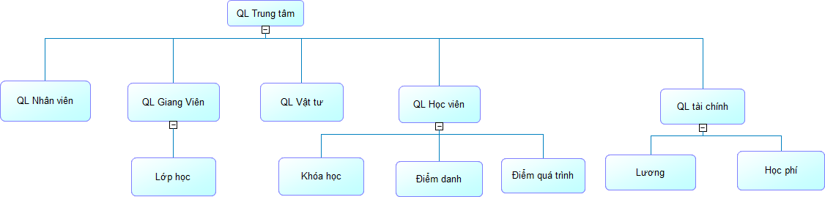

Hình 2.4. Mô hình BFD quản lý học viên

# **Chương 4: Giao diện**

1. **Form đăng nhập**

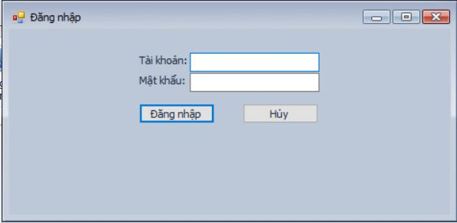

Hình 4.1. Giao diện đăng nhập hệ thống

1. **Form trang chủ**

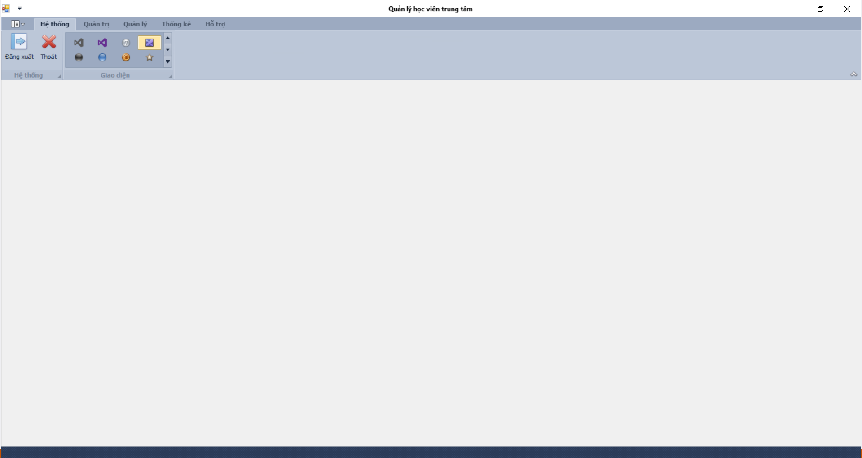

Hình 4.2. Giao diện trang chủ của hệ thống

1. **Form quản lý khóa học**

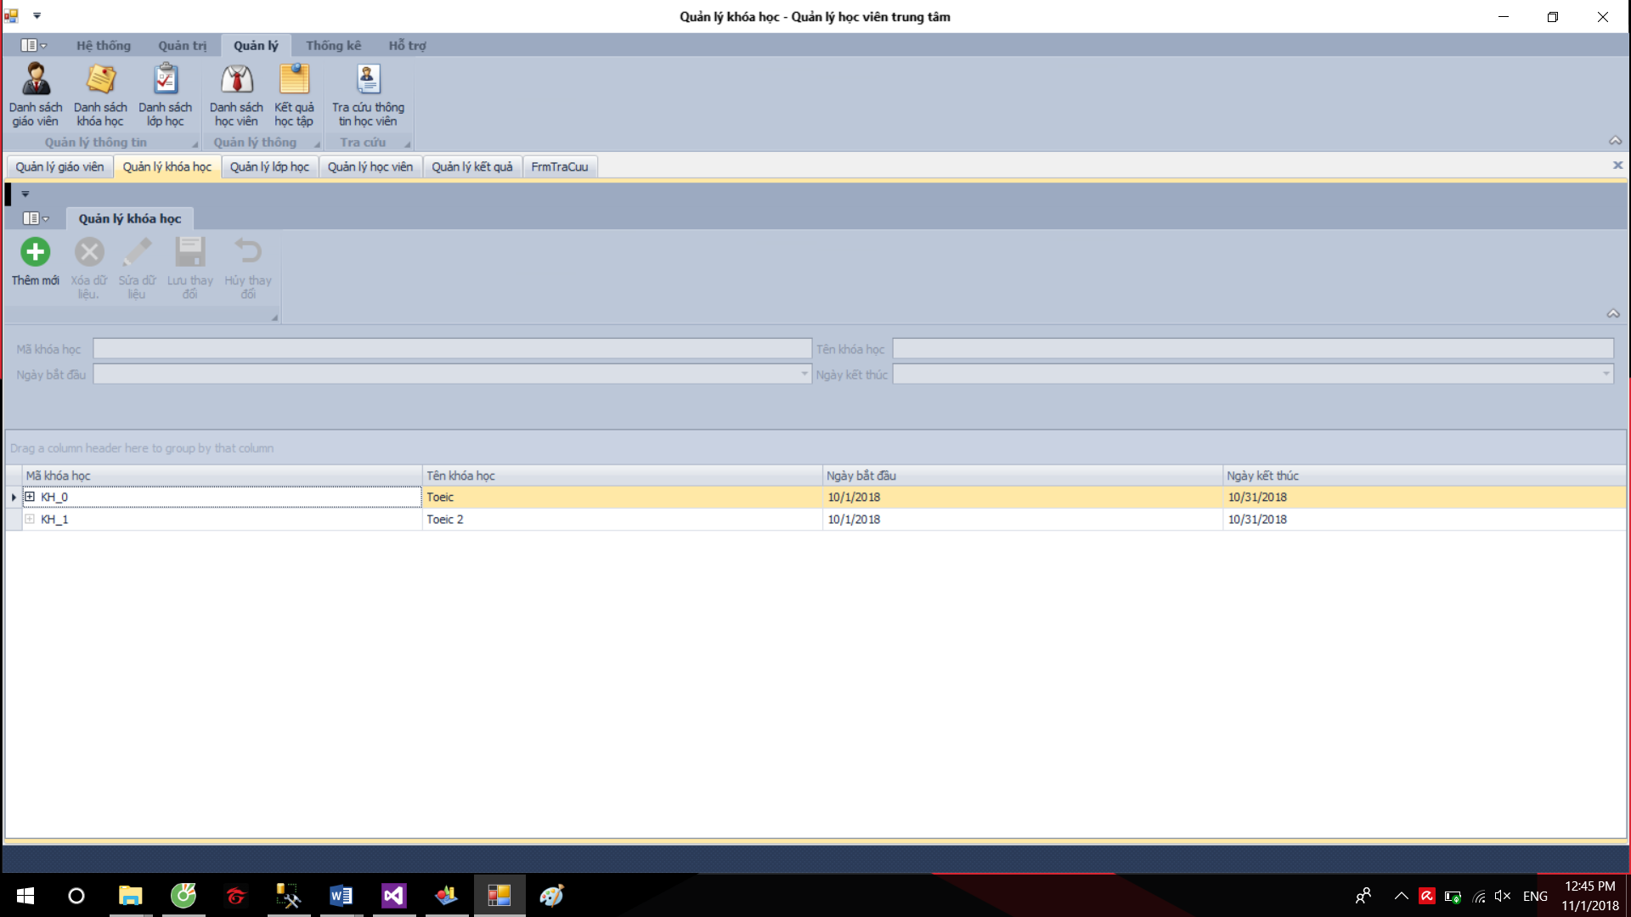

Hình 4.3. Giao diện quản lý khóa học

1. **Form quản lý lớp học**

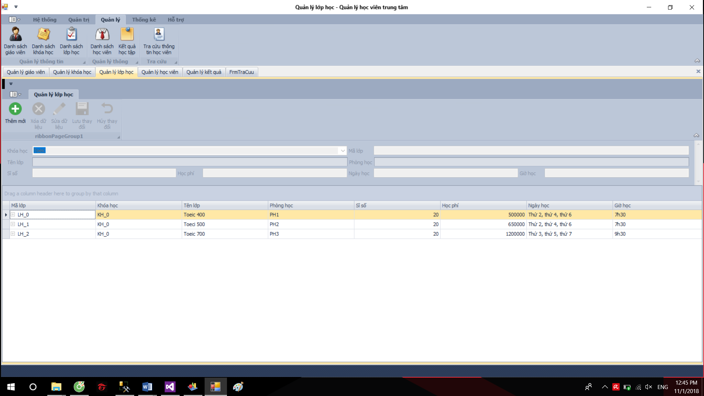

Hình 4.4. Giao diện quản lý lớp học

1. **Giao diện quản lý giáo viên**

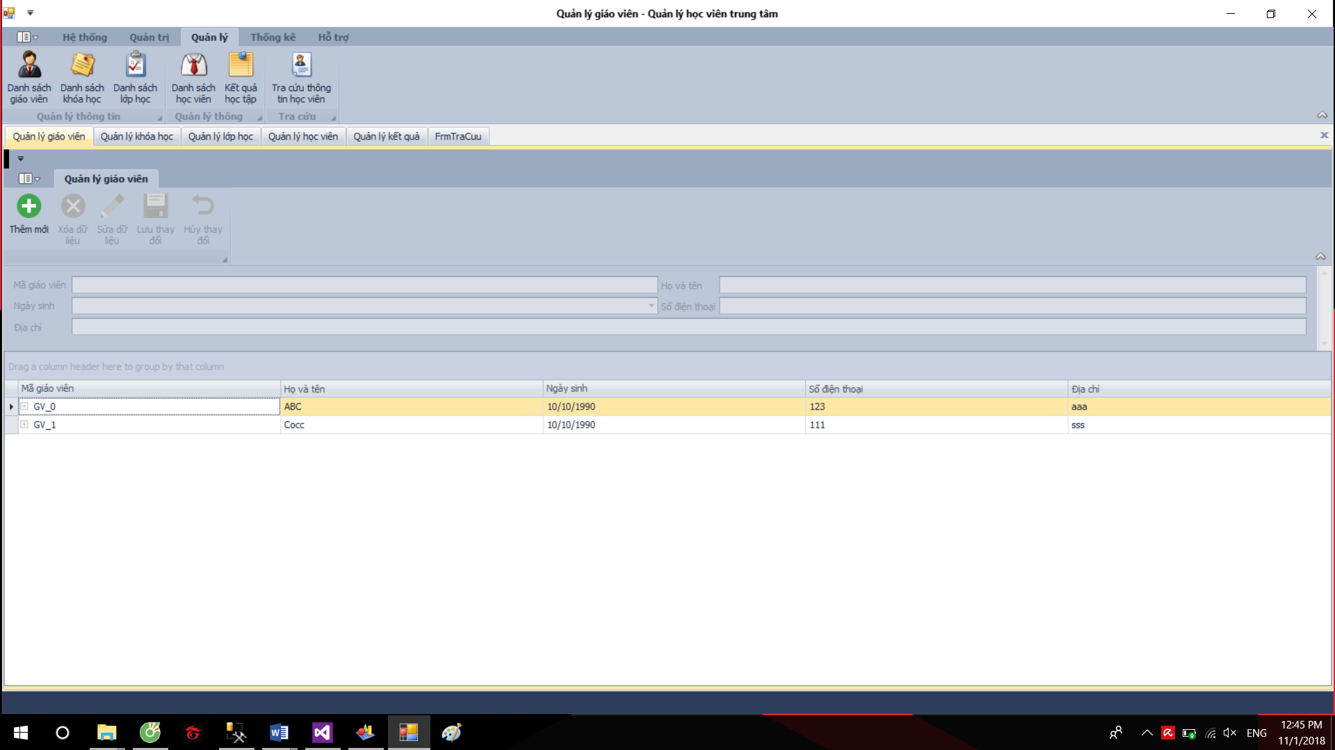

Hình 4.5. Giao diện quản lý giáo viên

1. **Giao diện quản lý học viên**

* Chọn học viên dưới bảng học viên, và chọn tạo biên lai.
* Hệ thống sẽ nhận thông tin học viên và chuyển sang Form tạo biên lai.

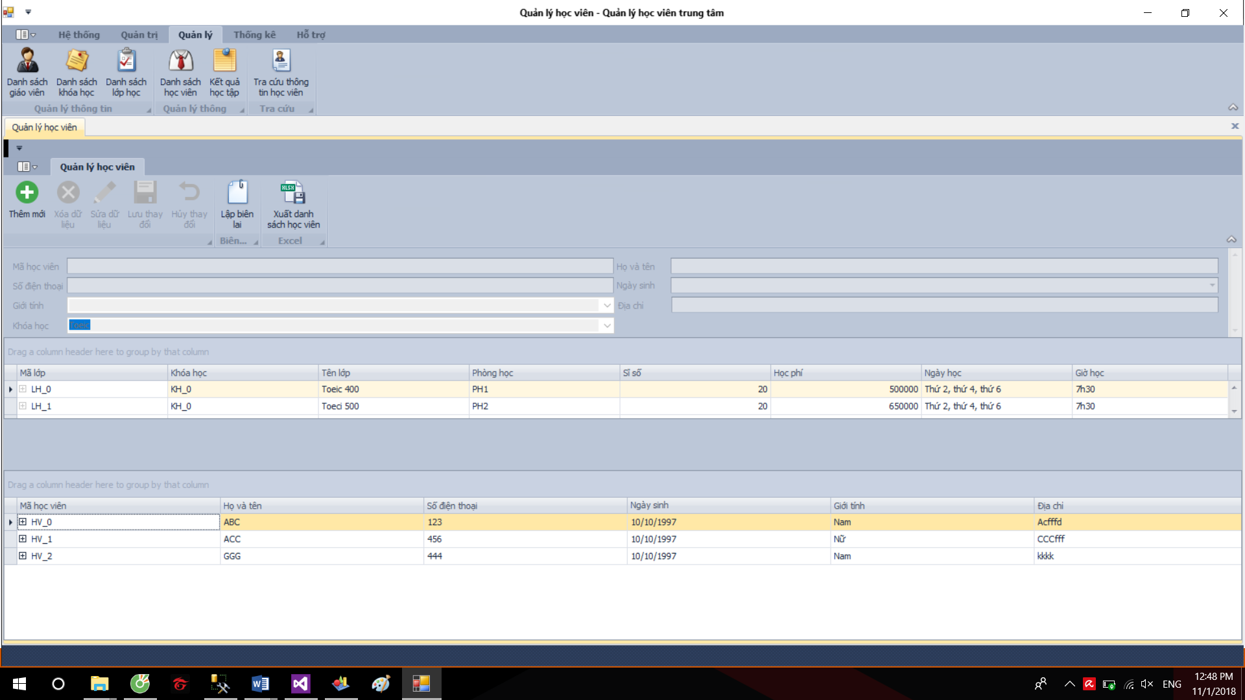

Hình 4.6. Giao diện quản lý học viên

1. **Form quản lý kết quả**

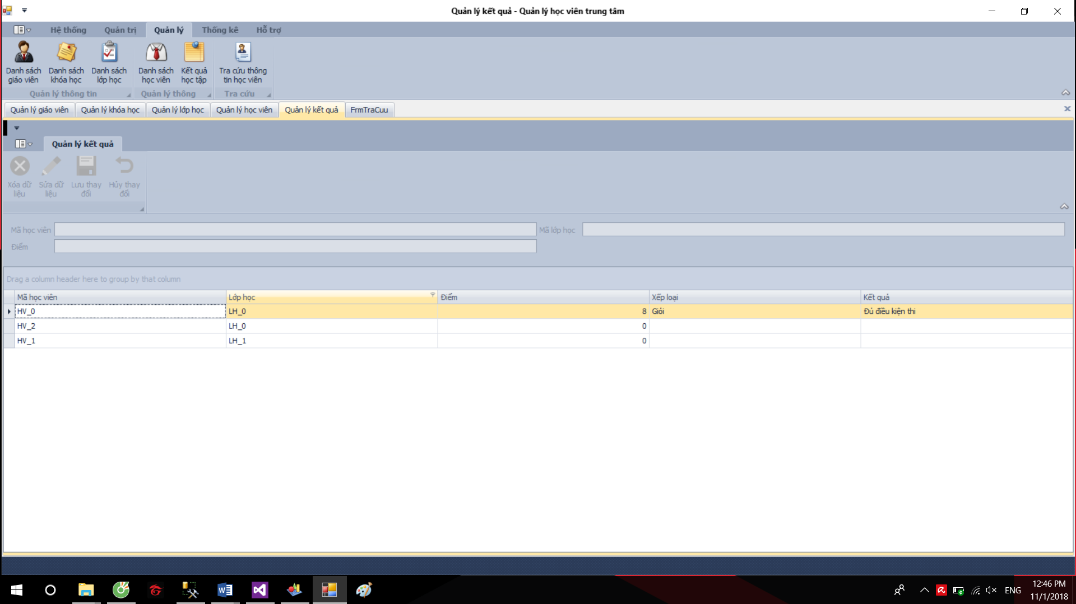

Hình 4.7. Giao diện quản lý kết quả

1. **Form tạo biên lai**

* Có thể chọn combobox mã biên lai, để “Xuất biên lai”

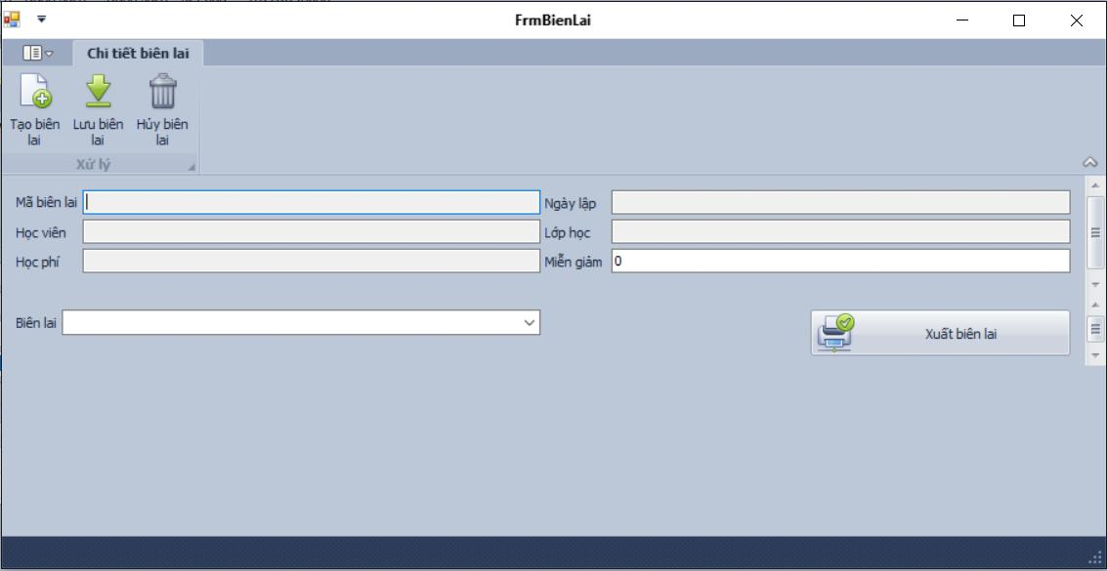

Hình 4.8. Giao diện tạo biên lai học phí

1. **Form đổi mật khẩu**

* Dành cho nhân viên trung tâm tự thay đổi mật khẩu tài khoản

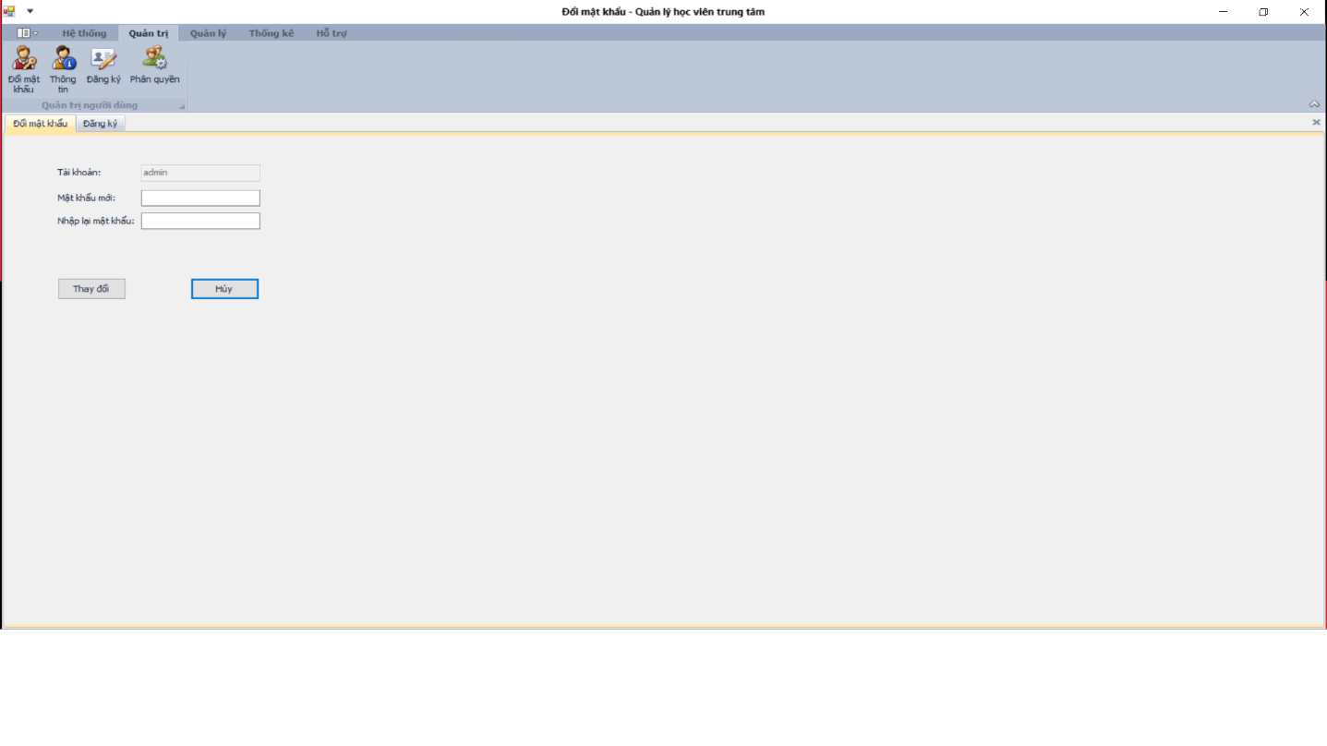

Hình 4.9. Giao diện thay đổi mật khẩu

1. **Form đăng ký**

* Dành cho việc đăng ký tài khoản cho nhân viên trun tâm

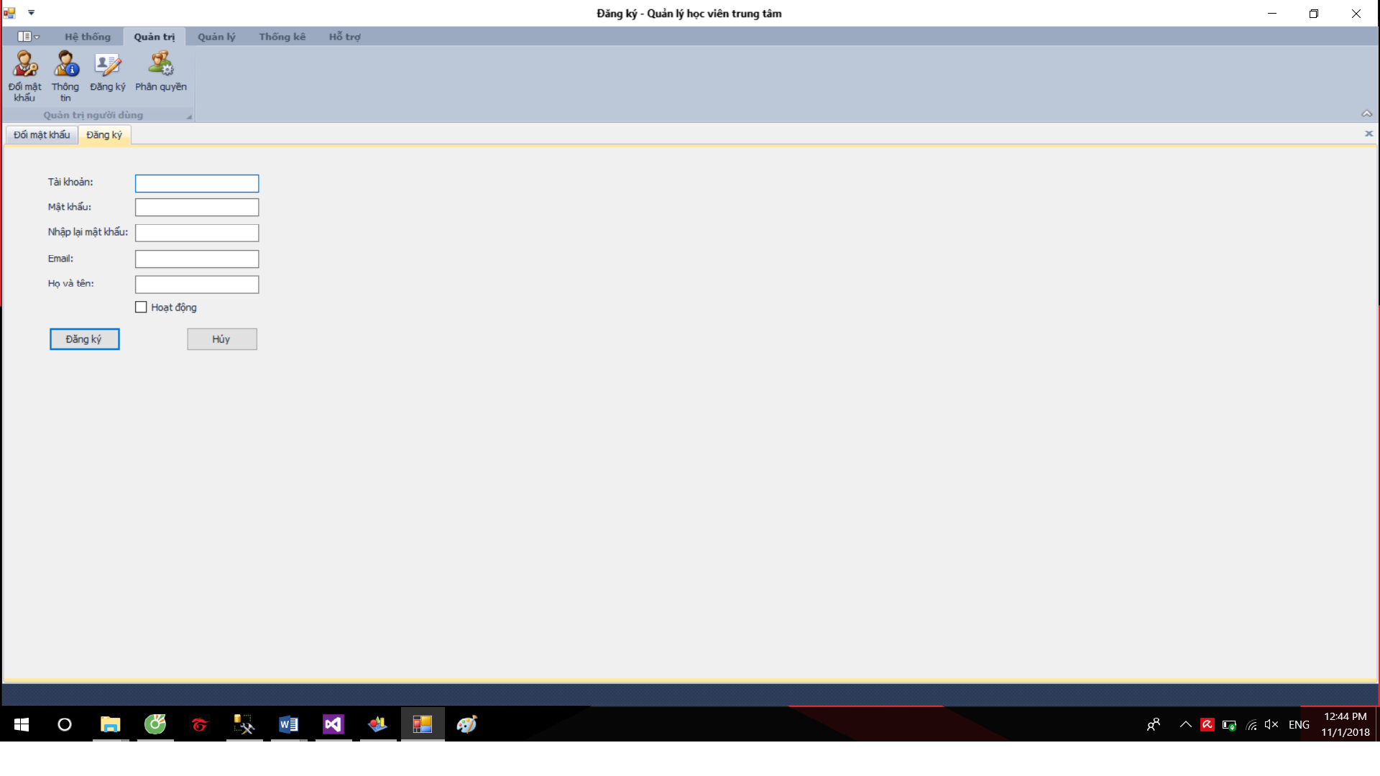

Hình 4.10. Giao diện đăng ký tài khoản

1. **Form tra cứu thông tin**

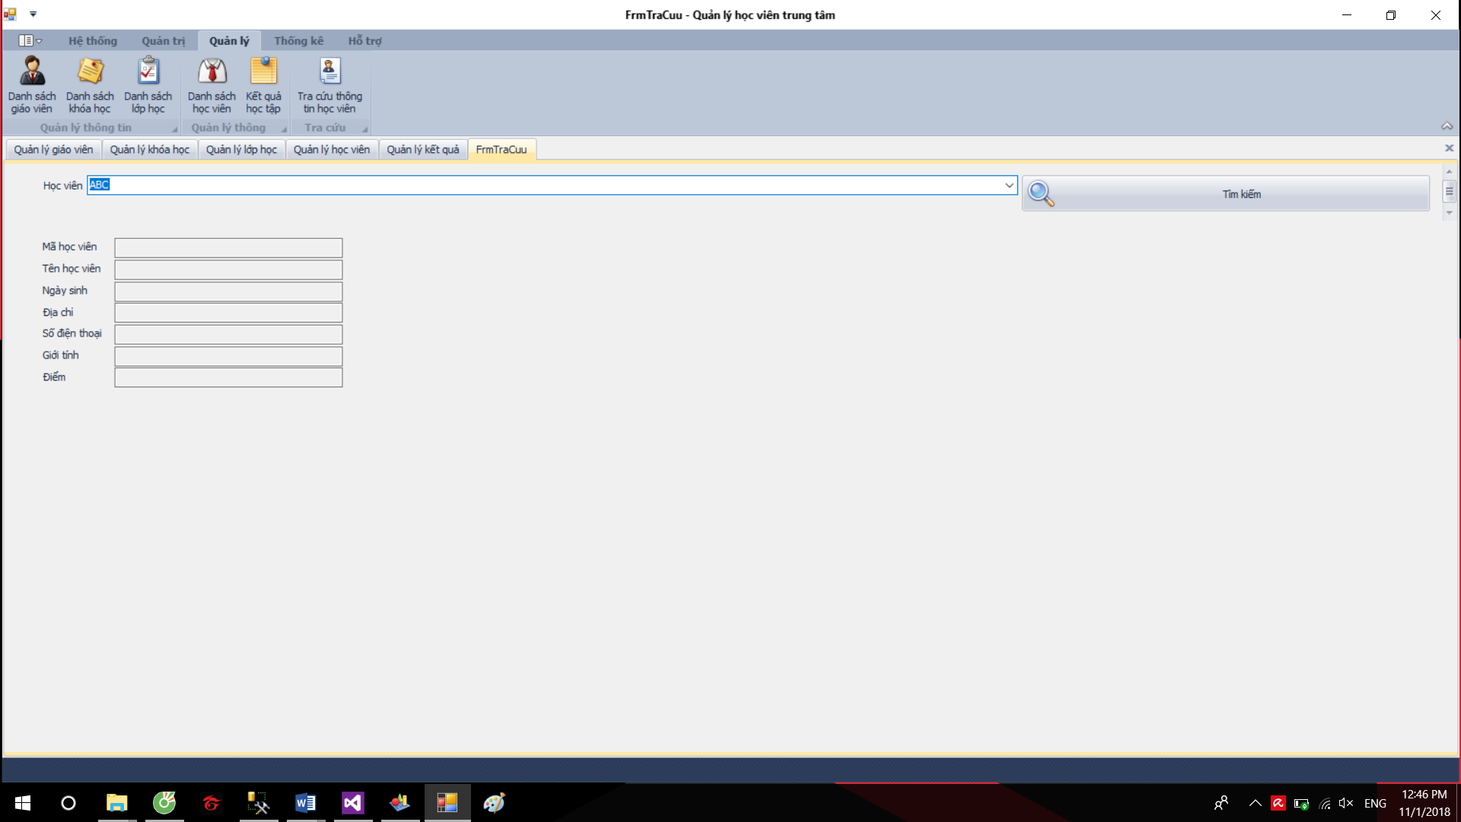

Hình 4.11. Giao diện tìm kiếm học viên

1. **Form quản lý danh sách học viên theo lớp (Lịch học)**

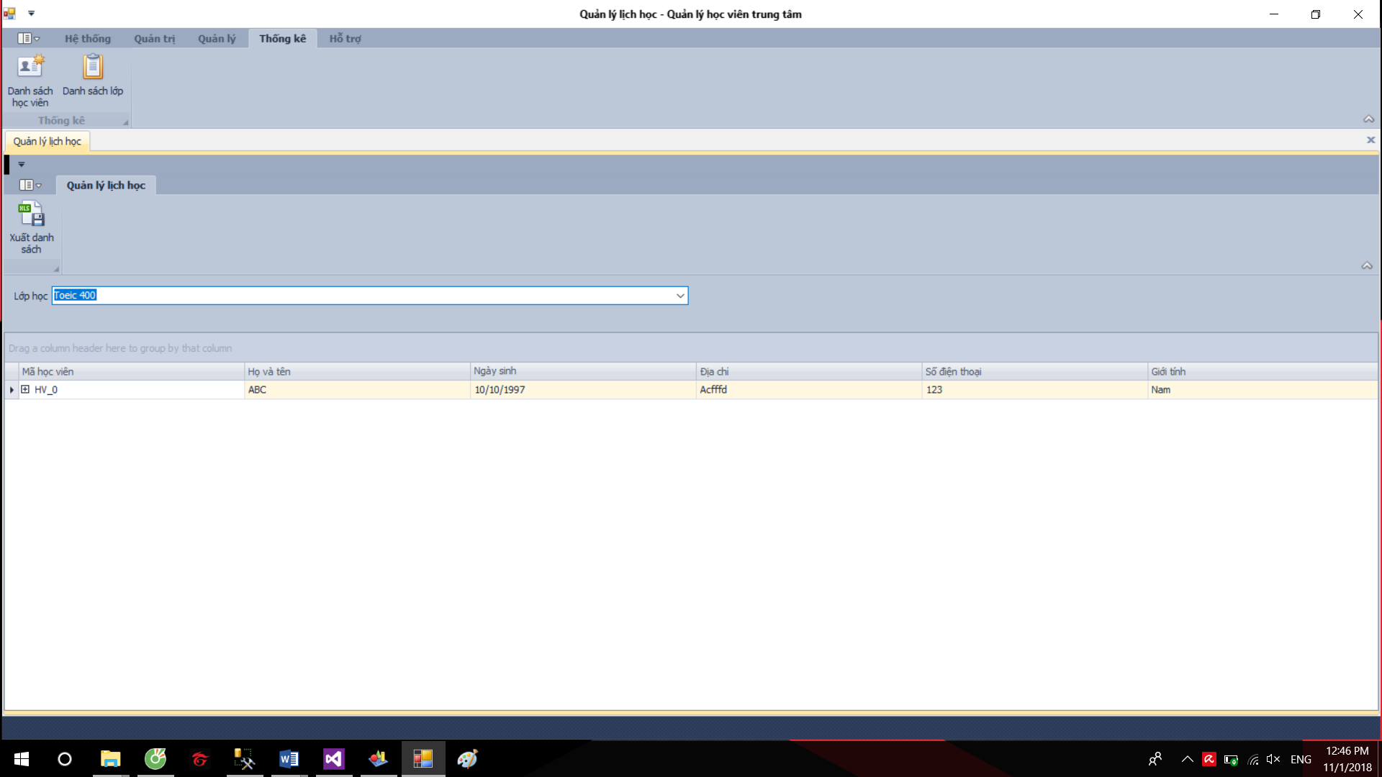

Hình 4.12. Giao diện danh sách học viên theo lớp

# **Kết luận**

1. **Thuận lợi và khó khăn trong khi thực hiện đồ án**

**• Thuận lợi:**

* Nhóm đã có hiểu biết về ngôn ngữ C# và lập trình Window form.
* Được sự giúp đỡ của bạn bè và học hỏi được trên Google.

**• Khó khăn:**

* Thời gian tập trung và học nhóm làm đồ án không nhiều nên sản phẩm còn nhiều hạn chế.
* Hiểu biết chuyên sâu còn hạn chế nên nhiều chức năng chưa hoàn thành tốt.

1. **Hướng phát triển**

* Chuyển phần mềm sang nền tảng web và thiết bị di động để tiện cho việc quản lý cũng như xem kết quả học tập của học viên.
* Tự động hóa quy trình xếp loai và kết quả học tập của học viên

1. **Nhận xét**

Hiện nay, phần mềm chỉ hoàn thiện ở mức cơ sở các nghiệp vụ cần thiết được nêu đến trong phân tích chức năng của phần mềm. Chưa hoàn thiện được phần mềm ở cấp tốt nhất, do kiến thức còn chưa hoàn chỉnh.

Các chức năng đã hoàn thành: Đăng ký học viên mới vào trung tâm, đăng ký lịch học cho học viên, cập nhật kết quả cho học viên đã thi, quản lý thông tin giáo viên … Còn các chức năng như thống kê, phân quyền, … vẫn chưa hoàn thiện do không xử lý được lỗi.

Do kiến thức chưa hoàn chỉnh và thời gian họp mặt nhóm không thường xuyên và nhiều ý trái chiều nền sản phẩm phần mềm còn nhiều thiếu sót và còn lỗi, bug. Mong thầy chỉ bảo và hướng dẫn khắc phục lỗi cũng như phát triển phần mềm một cách hoàn chỉnh hơn

**Bảng phân công công việc**

|  |  |  |  |
| --- | --- | --- | --- |
|  | **Nguyễn Hoàng Khang** | **Ngô Văn Tường** | **Phạm Hữu Nghĩa** |
| **Thiết kế giao diện** | Làm chung | | |
| **Code** | Code chính, form main, form biên lai, form quản lý học viên, form quản lý lịch học, form quản lý kết quả | Code phụ, form quản lý lớp học, form quản lý khóa học, form tra cứu | Code phụ, form login, form đổi mật khẩu, form đăng ký, form quản lý giáo viên |
| **Kiểm thử** | Test chung và fix lỗi | | |
| **Cơ sở dữ liệu (SQL) + mô hình** | Tao cơ sở dữ liệu | Vẽ các mô hình và góp ý cơ sở dữ liệu | |
| **Word, powerpoint** | Làm chung | | |